四川蔬式家园供应链管理有限公司2023年
6辆旧机动车处置项目（第二次）

竞
价
文
件

中国·四川·泸州
四川蔬式家园供应链管理有限公司 编制
2023年4月

目录
目录 2
第一章 竞价公告 1
第二章 竞价须知 4
第三章 竞价回函 9
一、报价表 9
二、法定代表人授权书 10
三、法律证明文件 11
四、承诺函 12
五、经买方廉洁自律承诺书 13
第四章 合同主要条款及格式 15

竞价公告

根据我司经营战略调整，拟对四川蔬式家园供应链管理有限公司2023年6辆旧机动车处置项目（第二次）采用公开竞价方式进行，特请符合本次竞价要求的竞买人参加报价。
一、竞价标的及参考价
1.标的详情：
序号 | 车牌号码 | 车辆品牌 | 车辆类型 | 性质 | 注册登记日期 | 保险情况 | 最低竞价价格
1 | 川EK90V3 | 金杯牌 | 轻型封闭式货车 | 非营运 | 2021.2.25 | 未保 | 35478.00元
2 | 川EJ73M3 | 福田牌 | 轻型封闭式货车 | 非营运 | 2021.9.18 | 未保 | 63792.00元
3 | 川EH37V3 | 福田牌 | 轻型封闭式货车 | 非营运 | 2021.9.18 | 未保 | 64305.00元
4 | 川EBR270 | 福田牌 | 轻型封闭式货车 | 非营运 | 2021.9.18 | 未保 | 63904.5元
5 | 川EH92W0 | 福田牌 | 轻型封闭式货车 | 非营运 | 2021.9.18 | 未保 | 62896.5元
6 | 川ED91N5 | 福田牌 | 轻型封闭式货车 | 非营运 | 2021.9.18 | 未保 | 63676.8元

2.其他：
所有车辆采取分散独立方式处置，一个投标人可对多辆车进行竞买报价，每辆车的竞价价格不得低于最低竞价价格；
车辆详情详见第二章《竞买方须知》，真实情况均以现场实物为准，各竞价单位可自行到现场查看车辆现况。
过户手续由竞买人办理，原车辆使用单位协助。车辆过户所涉及的一切税费、手续费等由竞买人承担（包括但不限于须补交的年检、保险、更换电瓶、车辆检测等费用。）
预展时间：2023年4月18日-2023年4月24日
预展地点：四川蔬式家园供应链管理有限公司露天停车场。
联系人：李女士 联系电话：15213441406。
二、竞买人邀请方式
公告方式：本次竞价在全国公共资源交易平台（四川省泸州市）(http://www.lzsggzy.com)和泸州兴阳投资集团有限公司网站（www.xytzjt.cn）上以公告形式发布。
三、竞买方参加本次竞价活动应具备下列条件：
1.具有独立承担民事责任的能力；
2.具有良好的商业信誉；
3.参加本次竞价活动前三年内，在经营活动中没有重大违法记录；
4.法律、行政法规规定的其他条件。
四、竞价通知书获取方式、时间、地点：
竞价文件在泸州兴阳投资集团有限公司网站（www.xytzjt.cn）上公布，请有意参加竞价的竞买人自行下载，不需现场领取资料。
五、递交竞价响应文件截止时间：2023年4月 25日9:30 时（北京时间）。
六、递交竞价响应文件方式、地点：
本次采购只接受现场递交的竞价响应文件。现场递交的竞价响应文件必须在递交竞价响应文件截止时间前送达竞价价地点。逾期送达的竞价回函，恕不接待。逾期送达、未密封或标注错误的竞价响应文件，恕不接待。
七、竞价现场地点：泸州市江阳区张坝桂圆林风景区西大门综合楼二楼
八、联系方式
转让方：四川蔬式家园供应链管理有限公司
通讯地址：泸州市江阳区林海北路84号、82号附1号
联系人：李女士
联系电话：15213441406
监督电话：0830-6522169/0830-6522176

四川蔬式家园供应链管理有限公司 2023年 4 月 18 日

第二章 竞价须知

一、竞买方须知附表
序号 | 应知事项 | 说明和要求
1 | 确定邀请竞价的竞买人数量和方式 | 本次竞价的竞买方数量：无限制；  本次竞价采取公告的方式邀请参加竞价的竞买方。
2 | 公开竞价车辆概况 | 标的1、该车为一辆白色非营运轻型封闭式货车，车牌号码：川E·K90V3,品牌及型号：金杯牌SY5033XXYL-H2SBH，车辆识别号：LSYKKAAC2LK026660，发动机号：139008，燃料种类：汽油，排量功率：1998ml/100kw，货箱内部尺寸：长3230、宽1500、高1600mm，驾驶室载客2人，注册登记日期为2021年2月25日，逾期检验强制报废期止2036年2月25日，保险已过期，年检已过期，电瓶没电，车辆机动车登记证书、行驶证齐全，车辆钥匙1把。  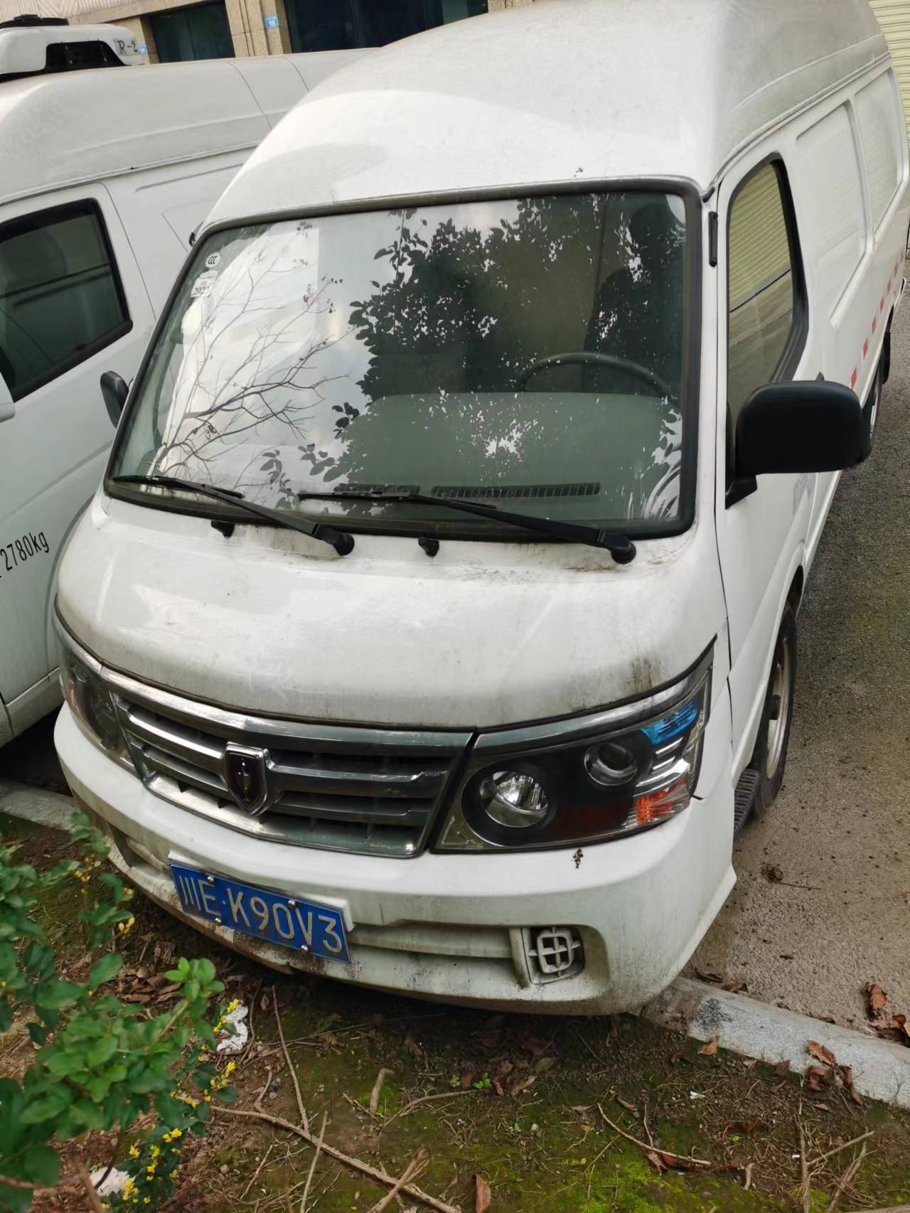（其他具体详见标的实物）  标的2、该车为一辆白色非营运轻型封闭式货车，车牌号码：川E·J73M3,品牌及型号：福田牌BJ5039XLC-E2，车辆识别号：LVAC2ZWB4MS028860，发动机号：AAD0144，燃料种类：汽油，排量功率：2378ml/118kw，货箱内部尺寸：长2900、宽1400、高1470mm，驾驶室载客2人，注册登记日期为2021年9月18日，逾期检验强制报废期止2036年9月18日，保险已过期，年检已过期，电瓶没电，车辆机动车登记证书、行驶证齐全，有车辆钥匙1把。  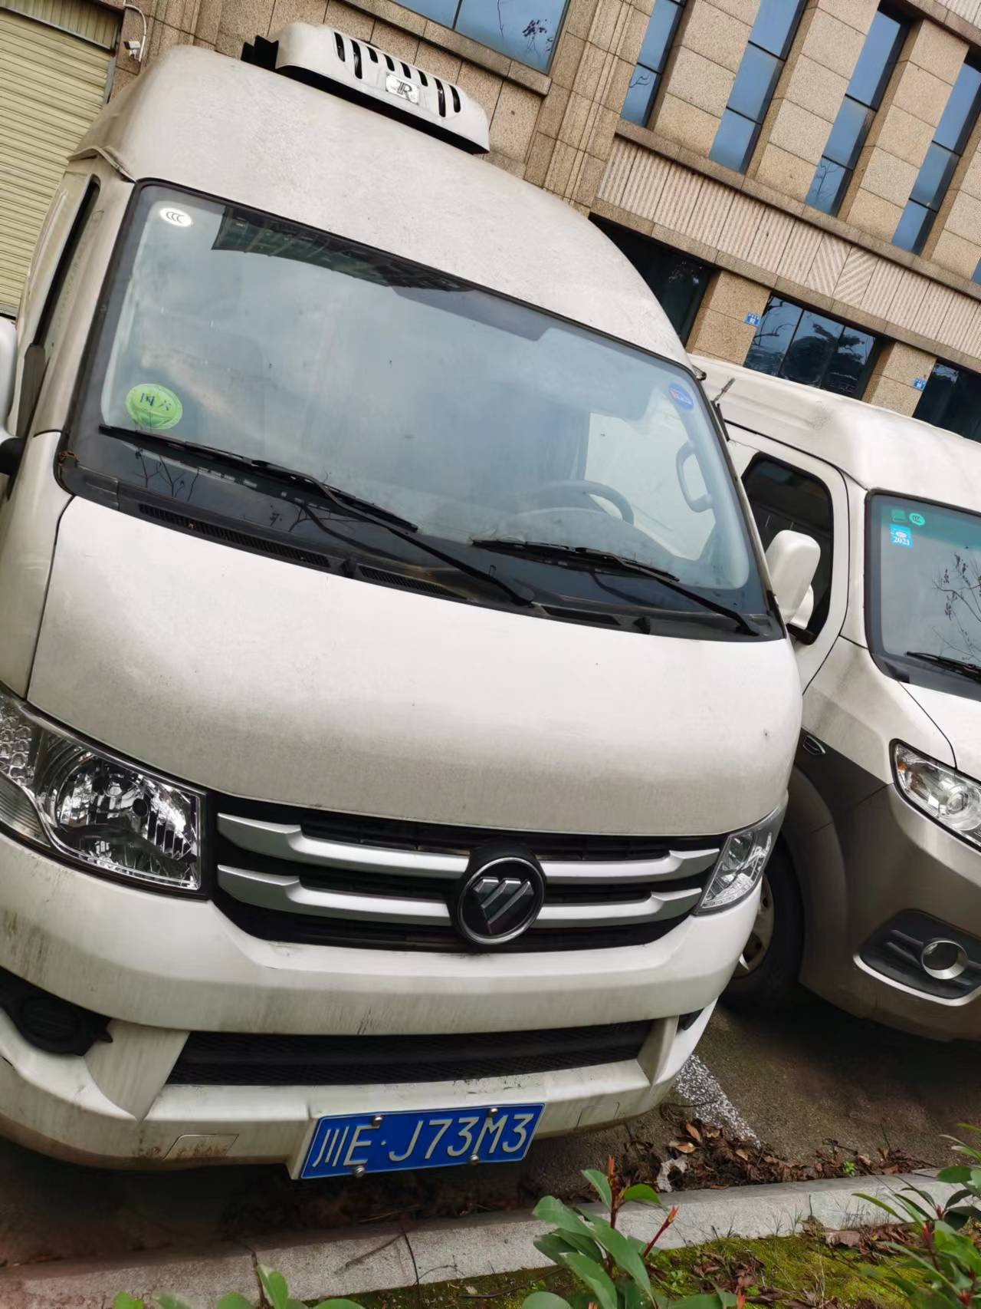（其他具体详见标的实物）  标的3、该车为一辆白色非营运轻型封闭式货车，车牌号码：川E·H37V3,品牌及型号：福田牌BJ5039XLC-E2，车辆识别号：LVAC2ZWB4MS028855，发动机号：AAC1183，燃料种类：汽油，排量功率：2378ml/118kw，货箱内部尺寸：长2900、宽1400、高1470mm，驾驶室载客2人，注册登记日期为2021年9月18日，逾期检验强制报废期止2036年9月18日，保险已过期，年检已过期，电瓶没电，车辆机动车登记证书、行驶证齐全，有车辆钥匙1把。  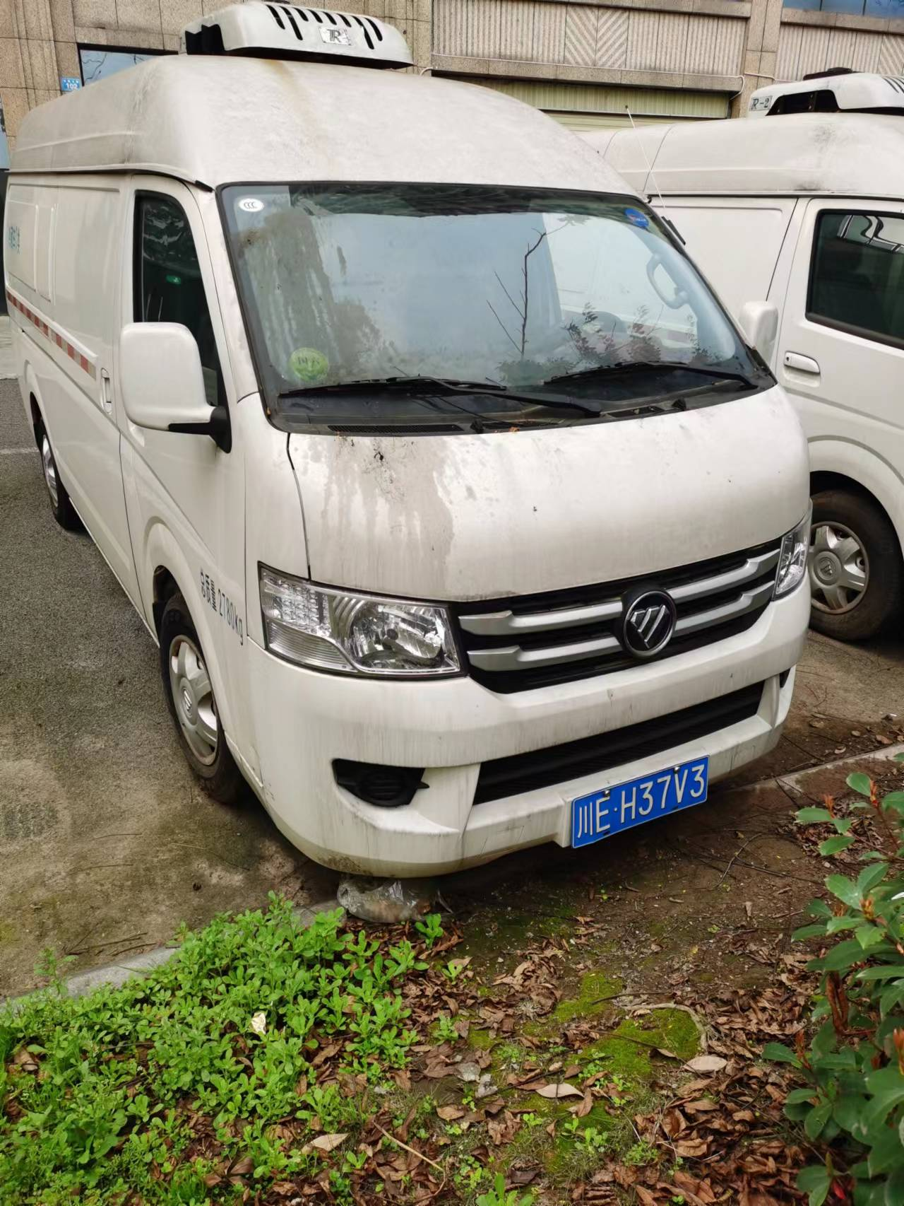（其他具体详见标的实物）  标的4、该车为一辆白色非营运轻型封闭式货车，车牌号码：川E·BR270,品牌及型号：福田牌BJ5039XLC-E2，车辆识别号：LVAC2ZWB2MS028856，发动机号：AAC5931，燃料种类：汽油，排量功率：2378ml/118kw，货箱内部尺寸：长2900、宽1400、高1470mm，驾驶室载客2人，注册登记日期为2021年9月18日，逾期检验强制报废期止2036年9月18日，保险已过期，年检已过期，电瓶没电，车辆机动车登记证书、行驶证齐全，有车辆钥匙1把。  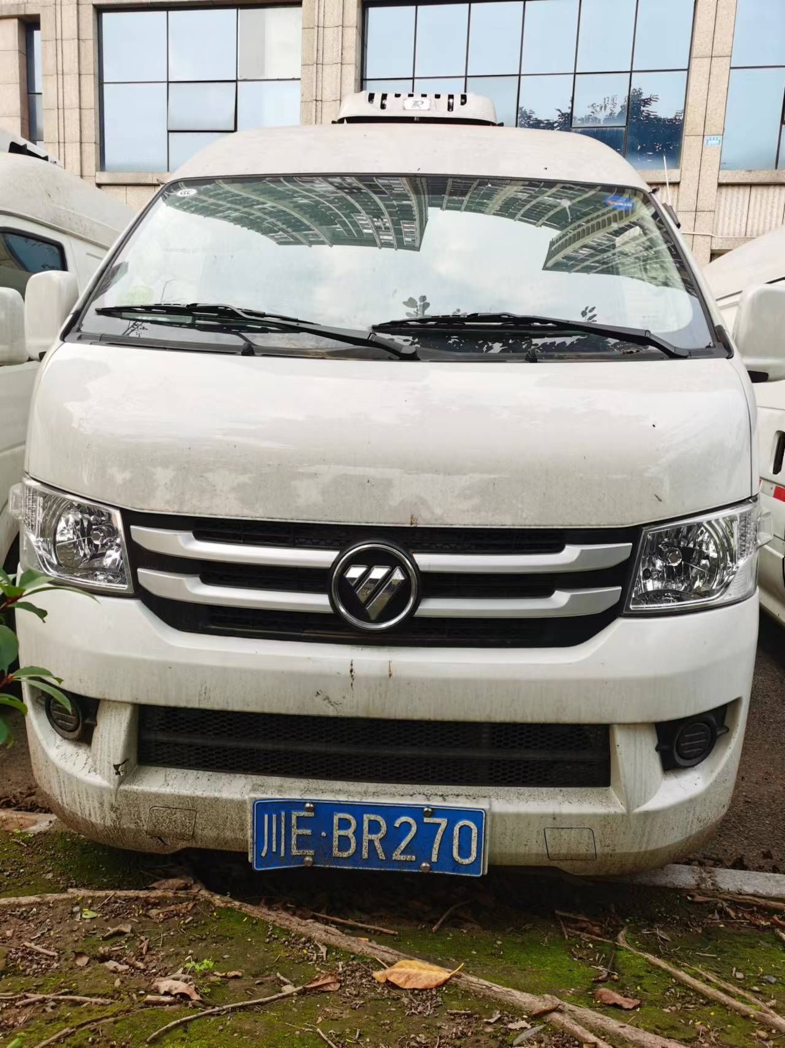（其他具体详见标的实物）  标的5、该车为一辆白色非营运轻型封闭式货车，车牌号码：川E·H92W0,品牌及型号：福田牌BJ5039XLC-E2，车辆识别号：LVAC2ZWB8MS028859，发动机号：AAD9532，燃料种类：汽油，排量功率：2378ml/118kw，货箱内部尺寸：长2900、宽1400、高1470mm，驾驶室载客2人，注册登记日期为2021年9月18日，逾期检验强制报废期止2036年9月18日，保险已过期，年检已过期，电瓶没电，车辆机动车登记证书、行驶证齐全，有车辆钥匙1把。  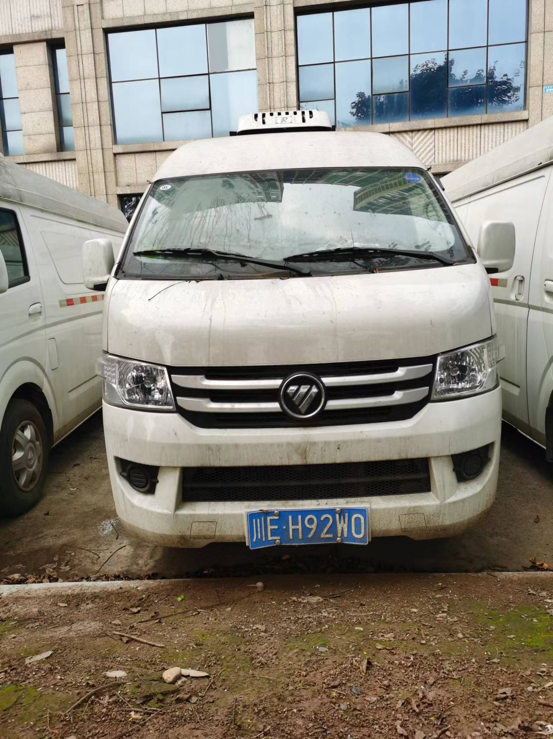（其他具体详见标的实物）  标的6、该车为一辆白色非营运轻型封闭式货车，车牌号码：川E·D91N5,品牌及型号：福田牌BJ5039XLC-E2，车辆识别号：LVAC2ZWB4MS028857，发动机号：AAD0143，燃料种类：汽油，排量功率：2378ml/118kw，货箱内部尺寸：长2900、宽1400、高1470mm，驾驶室载客2人，注册登记日期为2021年9月18日，逾期检验强制报废期止2036年9月18日，保险已过期，年检已过期，电瓶没电，车辆机动车登记证书、行驶证齐全，有车辆钥匙1把。  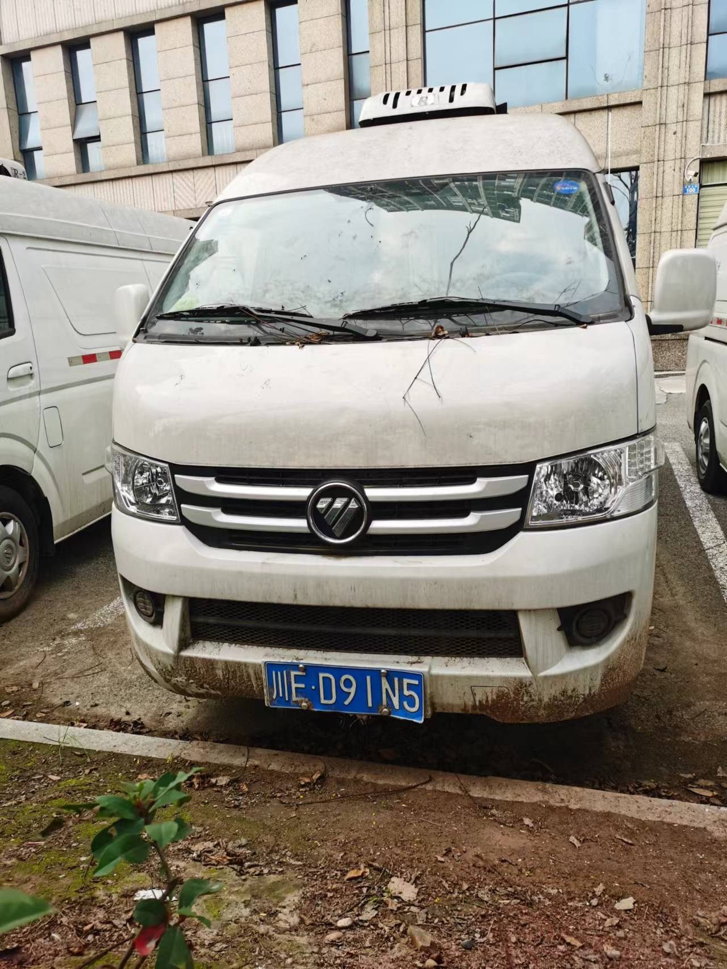（其他具体详见标的实物）  以上标的车辆以现状采取分散独立方式处置，车辆均以现场实物为准。一个投标人可对多辆车进行竞买报价。
3 | 竞买报价 | 竞买方的竞买报价不得低于最低竞价价格。
4 | 竞价响应文件包括但不限于 | 单位：营业执照副本复印件；法定代表人授权书；法定代表人和授权代表身份证复印件；承诺函；报价表。  个人：身份证复印件；承诺函；报价表。  具体格式详见第三章。
5 | 竞价响应文件要求 | 按竞价回函要求编写，并签字盖章。  只能一次报价，报价结果唯一。  报价保留2位小数。（此处未按要求保留2位小数的，不作为废标处理。）
6 | 结果确定 | 报价最高（单车）中选，报价相同的，采购人随机抽选。
7 | 竞价情况结果公告 | 竞价结果在全国公共资源交易平台（四川省泸州市）(http://www.lzsggzy.com)、泸州兴阳投资集团有限公司网站（www.xytzjt.cn）上公告。
8 | 竞价保证金 | 金 额：人民币2000元（大写：贰仟元整）  交款方式：转账；  收款单位：四川蔬式家园供应链管理有限公司；  开户行：中国工商银行股份有限公司泸州分行；  银行账号：2304 3471 0910 0067 306；  交款截止时间：递交竞价响应文件截止时间前。（必须在银行转帐单备注栏注明：“车辆处置项目竞价保证金”）
10 | 竞价咨询 | 联系人：李女士  联系电话：15213441406
11 | 竞价过程、结果工作咨询 | 联系人：李女士  联系电话：15213441406
12 | 成交通知书领取 | 竞价结果公告在全国公共资源交易平台（四川省泸州市）、泸州兴阳投资集团有限公司网站上发布后，请成交竞得人凭有效身份证明证件分别到四川蔬式家园供应链管理有限公司领取成交通知书。  联系人：李女士  联系电话：15213441406
13 | 竞价截止时间 | 2022年 4月 25 日9:30 时（北京时间）
14 | 签订合同 | 收到中选通知书后5天内签订合同,否则视为放弃中选，没收保证金，竞人另行确定中选人或重新竞价。
15 | 过户时间 | 竞买人在签订合同后3日内，向四川蔬式家园供应链管理有限公司交清全部成交价款后方可办理产权过户手续，车辆在办理正式过户手续之后才能交付竞买人。过户手续由竞买人办理，原车辆使用单位协助。车辆过户所涉及的一切税费由竞买人承担（包括但不限于须补交的年检、保险、更换电瓶等费用。）。
16 | 竞价响应文件数量 | 竞价响应文件一份。

第三章 竞价回函

一、报价表

序号 | 车牌号码 | 名称 | 竞价单价（元） | 备注
1 | 川EK90V3 | 金杯牌
2 | 川EJ73M3 | 福田牌
3 | 川EH37V3 | 福田牌
4 | 川EBR270 | 福田牌
5 | 川EH92W0 | 福田牌
6 | 川ED91N5 | 福田牌
合计

注: 1.所有报价均用人民币表示，保留2位小数,其单价即为履行合同的综合固定单价。
2.过户手续由竞买人办理，原车辆使用单位协助。车辆过户所涉及的一切税费、手续费等由竞买人承担（包括但不限于须补交的年检、保险、更换电瓶、车辆检测等费用。）
3.本次竞价以现状采取分散独立方式处置，车辆均以现场实物为准。一个投标人可对多辆车进行竞买报价。
4.竞买方为个人的，由竞买人签字并按捺手印。

竞买方名称： （盖单位公章）
法定代表人或授权代表（签字或盖章）：
日 期： 年 月

二、法定代表人授权书
XXX（竞买人单位名称）：
本授权声明：XXX（单位名称）,XXX（法定代表人姓名、职务）授权XXX（被授权人姓名、职务）为我方参加XXX项目竞价活动的合法代表，以我方名义全权处理该项目有关竞价、报价、签订合同以及执行合同等一切事宜。
特此声明。

供应商名称：XXX（盖单位公章）
法定代表人（签字或盖章）：XXX
职务：XXX
被授权人签字：XXX
职务：XXX
日期：XXX年XXX月XXX日

说明：1.如法定代表人参加竞价的，竞价响应文件中不需提供法定代表人授权委托书，但必须提供法定代表人身份证复印件。
2.如授权代表参加竞价的，竞价响应文件中必须提供法定代表人授权书，法定代表人和授权代表的身份证复印件。
3.竞买方为个人的，由竞买人签字并按捺手印。

三、法律证明文件
1、竞买人需提供有效期内的营业执照副本、身份证（加盖公章）；竞买方为个人的，只需提供身份证复印件（按捺手印）。

四、承诺函
四川蔬式家园供应链管理有限公司：
根据竞价项目要求，现郑重承诺如下：
一、具备本项目规定的条件：
1.具有独立承担民事责任的能力；
2.具有良好的商业信誉；
3.参加本次竞价活动前三年内，在经营活动中没有重大违法记录；
4.法律、行政法规规定的其他条件；
5.转让方根据竞价项目提出的条件。
二、完全接受和满足本项目中规定的要求，如有异议，已经在递交竞价响应文件截止时间届满前依法进行维权救济，不存在对竞价文件有异议的同时又参加竞价以求侥幸成交或者为实现其他非法目的的行为。
三、在参加本次竞价活动中，不存在与单位负责人为同一人或者存在直接控股、管理关系的其他供应商参与同一合同项下的行为。
四、在参加本次竞价活动中，不存在和其他竞买人在同一合同项下的采购项目中，同时委托同一个自然人、同一家庭的人员、同一单位的人员作为代理人的行为。
五、竞价响应文件中提供的能够给予我公司带来优惠、好处的任何资料和技术、服务、商务等响应承诺情况都是真实的、有效的、合法的。
六、一旦我方成交，我方将严格履行转让合同规定的责任和义务。
本公司/本人对上述承诺的内容事项真实性负责。如经查实上述承诺的内容事项存在虚假，我公司愿意接受以提供虚假材料谋取成交的法律责任。
注：竞买方为个人的，由竞买人签字并按捺手印

法定代表人签字或者加盖个人私章：XXXX
授权代表签字：XXXX
供应商名称：XXXX（盖章）
日期：XXX年XXX月XXX日

五、竞买方廉洁自律承诺书
为了有效遏制不公平竞争和违法违规违纪问题的发生，确保竞价工作的公平、公正、公开，根据国家有关法律法规和廉政建设的规定，本竞买方郑重承诺，严格遵守下列行为准则：
一、严格执行《反不正当竞争法》等有关法律法规规章政策的规定。
二、按照贵单位竞价文件规定的方式进行竞价，不隐瞒本单位资质情况，保证不以其他人名义竞价或者以其他方式弄虚作假，骗取中选或成交。
三、规范本公司的竞价工作，保证做到合法竞价，正当竞争，廉洁经营，本公司保证在竞价工作中不与其他竞买方相互串通报价，损害贵单位的合法权益；不损害国家利益、社会公共利益或采购人的合法权益。
四、自觉遵守竞价现场工作纪律，不干扰正常的竞价秩序。
五、不以向转让方成员行贿的手段谋取中选或成交，不得以任何形式给予贵单位工作人员、中介机构工作人员及其亲属可能影响公平的商业贿赂，包括送礼金礼品、有价证券、购物券、回扣、佣金、咨询费、劳务费、暂住费、宣传费、支付旅游费用、报销各种消费凭证、宴请、娱乐等。
六、我方自愿将本承诺书作为竞价响应文件的附件，具有同等的法律效力。
七、我公司承诺：在竞价活动中如有违反廉洁自律的行为，贵单位即可根据国家有关单位的判决裁定等有效文书认定我单位是否违反承诺，也可由贵单位纪检监察人员的调查来认定我单位是否违反承诺，我单位不以任何理由否定贵单位的调查结果。如违反以上承诺，我单位自愿接受按相关规定对我单位进行处理，包括但不限于实施市场禁入，取消中选或成交资格、没收竞价保证金、终止合同等，给贵单位造成损失的，予以赔偿。
注：竞买方为个人的，由竞买人签字并按捺手印

竞买方：（公章）：
法定代表人或授权委托人（签字）：
年 月 日

第四章 合同主要条款及格式

车辆处置合同

甲方：
乙方：

年 月 日

车辆处置合同

甲方：四川蔬式家园供应链管理有限公司
法定代表人：
联系人：
联系电话：
联系地址：

乙方：
法定代表人：
联系人：
联系电话：
联系地址：

根据中华人民共和国相关法律法规的规定，甲、乙双方本着平等合作、互惠互利的原则，就四川蔬式家园供应链管理有限公司车辆处置项目事宜，经友好协商，达成如下协议。
第一条 合同车辆及合同总价款
甲方同意向乙方出售下表所列车辆（以下简称“合同车辆”）：
车牌号码 | 发动机号码 | 车架号 | 单价（万元）

以上合同车辆共计价款为：￥ 元（大写： ）

第二条 支付和结算
2.1 甲、乙双方在本合同项下发生的价款均以人民币支付和结算。
2.2收到中选通知书并签订合同后3日内乙方应按甲方实际交付给乙方车辆的价款支付至本合同第七条第7.3款载明的甲方的账户。
2.3 发票开具：
甲方应当在收到支付款项后7日内向乙方开具符合国家规定的增值税发票。
第三条 交付时间
3.1 乙方在签订合同完交清成交价款后2日内，甲方应将车辆交付给乙方办理过户手续。
第四条 权利义务
4.1 合同车辆成交前的交通违章由甲方负责处理。
4.2 甲方应对车辆的合法性负责，合同车辆自交车之日起所发生的交通事故及违法活动均由乙方负责，与甲方无关。
4.3 合同车辆除强制报废车辆外必须过户，一切费用均由乙方承担，过户时甲方应主动配合乙方办理转户所需手续及车辆。
4.4 因双方交易车辆为旧机动车车辆，故乙方对车辆现状表示认同（车身及发动机工作状况等）。
4.5 涉及到需要报废的车辆，由乙方负责办理，报废所得由乙方所有，报废车辆的竞买费用不予退还，车辆报废后的凭证应交给甲方保存。

第五条 违约责任
5.1 本合同任何一方违约导致本合同不能履行的，违约方应赔偿相对方因此遭受的损失。
5.2 任何一方违反合同约定的，应向相对方支付合同金额10%的违约金。

第六条 合同解除、变更、终止条款
6.1如出现下列任意情形，相对方均有权解除合同，并要求违约方承担违约责任。
6.1.1 乙方未按约定支付合同款，经催告后10天仍未支付的。
6.1.2 甲方未按约定交付车辆，经催告履行20天仍未履行的。
6.1.3任意一方书面或其他方式明示不履行合同约定的。
6.2合同任意一方对约定事项需进行变更的，应双方友好协商，形成书面变更协议。
6.3合同约定义务双方均已经履行完毕，就所有权利义务事宜无遗留问题，合同终止。

第七条 联系方式
7.1 甲、乙双方应指定专门联系人以接收对方的通知及回复或向对方发出通知及回复。
7.2 一方根据本合同约定作出的通知或回复，应采用书面形式并以中文书写，并以专人送递、传真或特快专递方式发出。如果以专人送递或特快专递发送，以送达至对方联系人地址视为送达；如果以传真方式发送，发件人在收到对方联系人的传真报告后视为送达；如果采用电话或电子邮件方式发送，则在发送后由对方联系人以书面形式予以确认后视为送达。
7.3 合同各方根据本合同约定发出的通知或回复均应发至以下通讯地址，付款或收款应使用以下账号。一方变更联系人、通讯地址或账号，应在拟变更的3日前将变更事项通知对方。变更方不履行通知义务的，应对因此造成的一切后果承担责任。
甲方账户 收款人：四川蔬式家园供应链管理有限公司
开户行：中国工商银行股份有限公司泸州分行
账 号：2304 3471 0910 0067 306
税 号： 91510502MA66MJ7G0L
乙方账户 收款人：
开户行：
账 号：
7.4 发出通知、回复的费用由发出一方承担。

第八条 保密义务
8.1 乙方在本合同中所受领的保密信息应及时返还甲方或在甲方监督下予以销毁。擅自留存备份信息，视为违反保密约定。
8.2 如乙方违反保密约定，应向甲方支付相当于本合同总金额50 %的违约金，若违约金不足以弥补甲方损失的，乙方应负责补足该差额部分。
8.3 无论本合同因何种原因终止，本保密条款依然有效。

第九条 不可抗力
9.1 本合同任何一方因不可抗力不能履行本合同约定的全部或部分义务，应尽快通知另一方，并应在不可抗力发生后3日内以书面形式向对方提供详细情况报告及不可抗力对履行本合同影响程度的说明。甲、乙双方应根据不可抗力对合同履行的影响程度，协商确定是否终止合同，或继续履行本合同。
9.2 本合同任何一方均不对因不可抗力无法履行或迟延履行义务而使对方遭受到任何损失承担责任，但遭受不可抗力影响的一方有责任采取适当和必要地措施减轻或消除不可抗力的影响。遭受不可抗力影响的一方应当对未尽本项责任造成或扩大的损失承担责任。
9.3 合同一方迟延履行后发生不可抗力的，不能免除其责任。
9.4 不可抗力因素消除后，双方应立即进行磋商，就不可抗力所造成影响程度甲方有权决定是否继续履行或者终止本合同。如果甲方决定终止合同，甲方应将乙方已交付部分的款项在5日内向乙方返还。

第十条 法律适用与争议解决
10.1 本合同的订立、效力、解释、履行和争议的解决均适用中华人民共和国法律。
10.2 凡因本合同引起的或与本合同有关的任何争议，双方首先应友好协商解决。协商不成的，甲、乙双方发生纠纷，由双方协商解决;协商不成，按下列第（二）方式：
（一）提交泸州仲裁委员会仲裁;
（二）依法向甲方所在地人民法院起诉。
10.3 采取仲裁/诉讼方式解决争议的，违约方还应承担由此给相对方造成的一切经济损失，包括但不限于仲裁费、诉讼费、律师费、公告费、鉴定费等。

第十一条 廉洁条款
11.1 双方均应严格遵守我国相关法律法规规定，特别是禁止商业贿赂的有关规定，恪守商业道德，共同营造合法公平公正的交易环境任意一方不得为了获取与相对方的合作及合作的利益，向相对方工作人员及其关联人员给予任何物质或精神上的直接或间接的不正当利益，包括但不限于直接或间接赠送礼金、物品、有价证券或采取其他变相手段提供现金、支票、信用卡礼品、样品或其他商品、娱乐票券、会员卡、购物卡、货币或货物形式的回扣、回佣、就业或置业、商家付款的旅游、宴请及个人服务等。

第十二条 其他
12.1 本合同经甲乙双方法定代表人或授权代表签字并加盖公章后生效。本合同一式捌份，甲方陆分，乙方贰份，具有同等法律效力。
13.2 对本合同的任何变更或补充，须经甲乙双方协商一致，并另行签订书面补充协议。
12.3 本合同附件作为本合同的组成部分，与本合同具有同等的法律效力。
（以下无正文）

甲方（盖章）： 乙方（盖章）：
法定代表签章： 法定代表签章：
联系人： 联系人：
联系方式： 联系方式：
联系地址： 联系地址：
日期： 日期：

